Ausgezeichnet! igus:bike designed by mtrl erhält German Design Award 2023
Vollkunststoff-Fahrrad gewinnt in der Kategorie „Excellent Product Design – Bicycles and E-Bikes“

Köln, 15. Dezember 2022 – Ein breiter, eckiger Rahmen aus Kunststoff, schwarze Räder mit Y-Speichen: Der futuristische Look des Fahrrads, das der niederländische Fahrradentwickler mtrl mit motion plastics von igus entworfen hat, kann sich über den renommierten German Design Award 2023 freuen. Die Auszeichnung ist ein wichtiger Schritt zur Verwirklichung der Nachhaltigkeitsvision einer Fahrradproduktion mit Post-Consumer-Waste-Recyclingkunststoff für urbane Mobilität.

Von „ocean plastics“ zu motion plastics: igus Geschäftsführer Frank Blase und das Startup-Unternehmen mtrl träumten bereits Ende der 2000er Jahre von einem urbanen Fahrrad aus Kunststoff. Dank moderner Hochleistungskunststoffe sollte es rostfrei, schmiermittel- und wartungsfrei sein und bei jedem Wetter zuverlässig fahren. Das niederländische Circular-Start-up mtrl (ehemals DutchFiets) stellt seit 2015 Circular-Fahrräder aus recycelbaren Kunststoffen her. Mit dem Kooperationspartner igus an seiner Seite begann die Entwicklung der Komponenten, bei der viele Dinge neu oder anders gedacht wurden. Die Innovation des Kunststofffahrradprojekts beschränkt sich aber nicht nur auf das Fahrrad. Mit seiner Erfahrung im Bereich motion plastics stellt igus auf seiner Plattform igus:bike Fahrradteile aus Kunststoff für andere Hersteller zur Verfügung. Ebenso zeigt die Plattform den aktuellen Stand der Technik und hilft Fahrrad- und Komponentenherstellern, sich zu vernetzen und untereinander auszutauschen. Mit dem Aussehen eines normalen Fahrrads hat das Rad nicht viel gemein. Es wirkt eher wie aus einem Science-Fiction-Film. Der Rahmen aus Kunststoff verzichtet auf Rundungen, zeichnet sich durch kantige Formen aus und ist breiter als der Durchschnitt. Auch die Y-förmigen Speichen fallen ins Auge. Ein futuristisches Design von mtrl, das nun mit dem German Design Award 2023 in der Kategorie "Excellent Product Design – Bicycles and E-Bikes" ausgezeichnet wurde. „Wir freuen uns sehr über diese Auszeichnung, die in den letzten Jahren schon viele neuartige und wegweisende Produkte vor uns erhalten haben", sagt Frank Blase. „Der Preis belohnt die Teams von mtrl und igus für ihren Innovationsgeist und ihr bahnbrechendes Denken. Denn ein Vollkunststoff-Fahrrad aus recyceltem Kunststoff wäre ein großer Fortschritt für die moderne urbane Mobilität", ergänzt Johannes Alderse Baas, Gründer von mtrl.

„Herausragendes Design heißt, Antworten auf die Herausforderungen unserer Zeit zu geben“
Den Preis vergibt zum mittlerweile elften Mal der Rat für Formgebung, eine 1953 auf Initiative des Deutschen Bundestags gegründete Stiftung aus Frankfurt. Sie unterstützt die Wirtschaft dabei, Markenmehrwert durch Design zu erzielen. „Herausragendes Design heißt, Antworten auf die Herausforderungen unserer Zeit zu geben und Gestaltung weiterzudenken“, erklärt die Stiftung. „Die hochkarätige internationale Jury zeichnet diese wegweisenden Designleistungen aus.“ Die Preisverleihung wird im Februar 2023 stattfinden. Doch auf welche Herausforderung unserer Zeit gibt das Fahrrad die Antwort? Die Welt versinkt in Plastikmüll. Ein Teil des Plastiks landet im Meer, gelangt in die Nahrungskette und wird zur Gefahr für Mensch und Tier. Ein anderer Teil findet den Weg in die Verbrennung und erzeugt umweltschädliche Emissionen. Entsprechend dringend ist es, Kunststoffe in eine Kreislaufwirtschaft zu überführen. Das Vollkunststofffahrrad macht diese Transformation möglich.

Mit Hochleistungskunststoffen für eine lange Lebensdauer
Leichte und schmierfreie Hochleistungskunststoffe von igus kommen überall am Fahrrad zum Einsatz – von Kugellagern in den Radlagern bis hin zu Gleitlagern in den Bremshebeln und Pedalen. Alle Bauteile verfügen über integrierte Festschmierstoffe und sorgen für den reibungsarmen Trockenlauf – ohne einen einzigen Tropfen Schmieröl. Besitzer können das Fahrrad bedenkenlos bei Wind und Wetter im Freien stehen lassen und in Sekundenschnelle mit einem Gartenschlauch reinigen. Das alltagstaugliche Fahrrad rostet nicht und ist praktisch wartungsfrei. Die Auslieferung der ersten Fahrräder ist für Ende des ersten Quartals 2023 geplant. Ein E-Bike und ein Kindermodell sollen folgen. Und auch Upcycling ist mit diesem Rad möglich: Aus vier Kinderrädern kann ein Erwachsenenrad werden. Für die Zukunft plant igus in enger Zusammenarbeit mit mtrl lokale Produktionsstandorte auf der ganzen Welt in der Nähe von Plastikdeponien.
Weitere Informationen zum igus:bike designed by mtrl finden Sie unter https://igus.bike/de

Bildunterschrift:
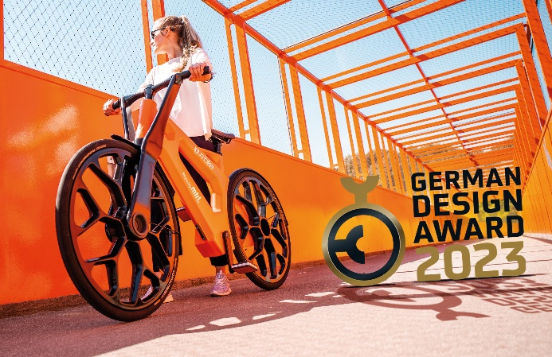
Bild PM7522-1
Der futuristische Look des igus:bikes designed by mtrl wurde mit dem renommierten German Design Award 2023 ausgezeichnet. (Quelle: igus GmbH)

ÜBER IGUS:

Die igus GmbH entwickelt und produziert motion plastics. Diese schmierfreien Hochleistungskunststoffe verbessern die Technik und senken Kosten überall dort, wo sich etwas bewegt. Bei Energiezuführungen, hochflexiblen Kabeln, Gleit- und Linearlagern sowie der Gewindetechnik aus Tribopolymeren führt igus weltweit die Märkte an. Das Familienunternehmen mit Sitz in Köln ist in 31 Ländern vertreten und beschäftigt weltweit über 4.500 Mitarbeiter. 2021 erwirtschaftete igus einen Umsatz von 961 Millionen Euro. Die Forschung in den größten Testlabors der Branche produziert laufend Innovationen und mehr Sicherheit für die Anwender. 234.000 Artikel sind ab Lager lieferbar und die Lebensdauer ist online berechenbar. In den letzten Jahren expandierte das Unternehmen auch durch interne Start-ups, zum Beispiel für Kugellager, Robotergetriebe, 3D-Druck, die Plattform RBTX für Low Cost Robotics und intelligente „smart plastics“ für die Industrie 4.0. Zu den wichtigsten Umweltinvestitionen zählen das „chainge“ Programm – das Recycling von gebrauchten e-ketten – und die Beteiligung an einer Firma, die aus Plastikmüll wieder Öl gewinnt.

PRESSEKONTAKTE:  Oliver Cyrus  Leiter Presse & Werbung  igus® GmbH  Spicher Str. 1a  51147 Köln  Tel. 0 22 03 / 96 49-459  ocyrus@igus.net  www.igus.de/presse | Selina Pappers  Managerin Presse & Werbung  igus® GmbH  Spicher Str. 1a  51147 Köln  Tel. 0 22 03 / 96 49-7276  spappers@igus.net  www.igus.de/presse | Anja Görtz-Olscher  Managerin Presse & Werbung  igus® GmbH  Spicher Str. 1a  51147 Köln  Tel. 0 22 03 / 96 49-7153  agoertz@igus.net  www.igus.de/presse

Die Begriffe "igus", “Apiro”, "chainflex", "CFRIP", "conprotect", "CTD", "drygear“, "drylin", "dry-tech", "dryspin", "easy chain", "e-chain", "e-chain systems", "e-ketten", "e-kettensysteme", "e-skin", "e-spool“, "flizz", „ibow“, „igear“, "iglidur", "igubal", „kineKIT“, "manus", "motion plastics", "pikchain", „plastics for longer life“, "readychain", "readycable", „ReBeL“, "speedigus", "triflex", "robolink" und "xiros" sind gesetzlich geschützte Marken in der Bundesrepublik Deutschland und gegebenenfalls auch international.

